Braas Achat 14 GS(Hanseat)Dkl.braun Doppelwulstziegel Geradschnitt

BMI Deutschland BRAAS

Eigenschaften

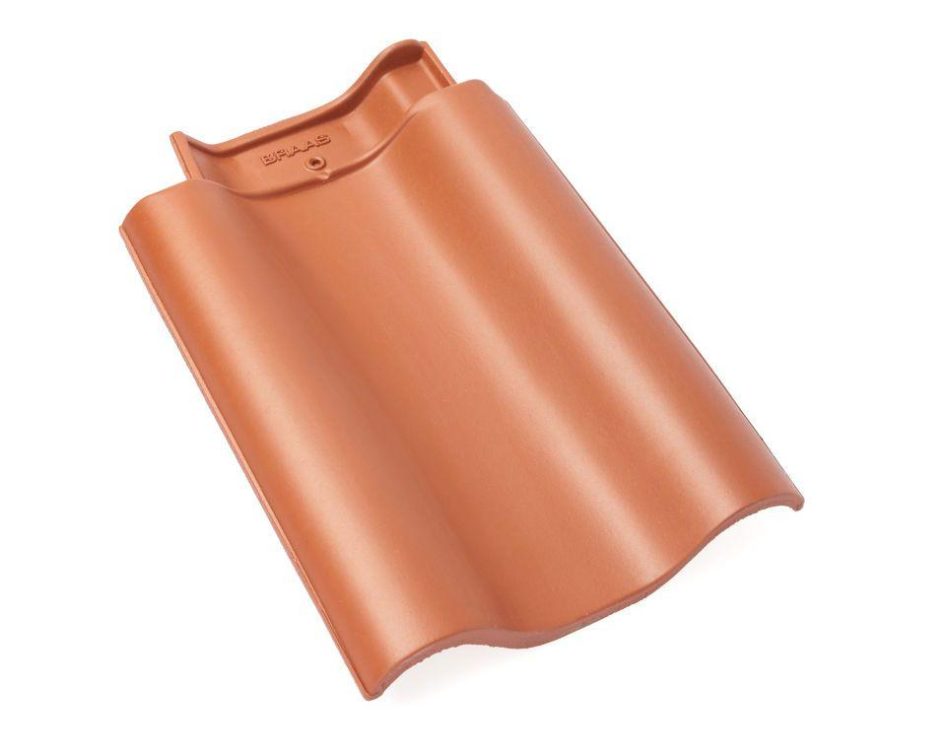

GTIN:

4019503079723

HAN:

07217493

Art Formziegel

Doppelwulstziegel

Farbton

dunkelbraun

Format

Ganzer Ziegel

Oberfläche

engobiert

Breite (mm)

290,00

Länge (mm)

442,00

Farbtonbezeichnung Hersteller

Dunkelbraun